Практическая работа 1

Породообразующие минералы, их физические свойства, классификация

Минерал - это природное химическое соединение кристаллической структуры, имеющее определенный набор физических свойств и образовавшееся на Земле в результате геологических и геохимических процессов. Минерал – тело физически и химически однородное.
При этом понятие “геологические процессы” охватывает все явления, связанные с формированием и существованием на Земле горных пород, а “геохимические процессы” – явления взаимодействия и существования химических элементов в ходе геологических процессов.
Минералы характеризуются разнообразием свойств, что объясняется различными условиями их образования. Ниже приводятся наиболее важные признаки минералов.

1.1. Внешний облик минералов
Внешняя форма минералов определяется их внутренним строением. Большинство минералов имеет форму кристаллов. Для каждого минерала характерна определенная форма, что служит определяющим признаком. Среди минералов встречается следующие формы:
- изометрические, т. е. равновеликие во всех направлениях минералы (пирит, кальцит);
- вытянутые в одном направлении - призматические (кварц);
- игольчатые (роговая обманка), волокнистые (асбест);
- плоские формы - листоватые (слюды), чешуйчатые (графит); пластинчатые (гипс).
Двойники. В природных условиях кристаллы одних и тех же минералов могут закономерно срастаться друг с другом. Так образуются двойники кристаллов. Они могут представлять собой срастание двух кристаллов (гипс) или многих кристаллов (полевые шпаты типа плагиоклазов). В ряде случаев двойники представляют собой прорастание одного кристалла в другом (пирит).
Агрегаты минералов. В природных условиях одни и те же минералы могут встречаться в виде скоплений кристаллов, приросших друг к другу. Нередко такие скопления имеют характерный облик. Так, например, кристаллы гипса могут создавать агрегаты в виде "розы", глинистые минералы образуют землистые скопления, кристаллы кварца формируют друзы – скопления кристаллов, имеющих единое основание.

  - Окраска минералов
Каждый минерал имеет свой цвет, который зависит от химического состава. Многие минералы имеют строго постоянную окраску: малахитзеленый, пирит - желтый. Другие минералы в зависимости от разных механических и химических примесей могут иметь различную окраску. Так, например, минерал кварц может быть водяно-прозрачным (горный хрусталь), а за счет примесей может быть черным (марион), желтым, фиолетовым (аметист), зеленым и т. д. Цвет минерала в порошке является более постоянным и хорошим диагностическим признаком. Он определяется путем проведения черты минералом по белой керамической табличке. Гематит в куске почти черный, а цвет черты - вишнево-красный, пирит соломенно-желтый – цвет черный зеленовато-коричневый, лимонит меняет цвет от бурого до черного, черта – имеет цвет охры.

  - Твердость минералов
Твердость минералов – способность сопротивляться механическому внедрению инородного тела. Каждому минералу присуща своя твердость. Истинная твердость минералов определяется специальным прибором (склерометром).
Ориентировочно твердость каждого минерала, так называемую "относительную" твердость, можно установить сравнением с твердостью эталонных минералов 10-балльной шкалы австрийского ученого Фридриха Мооса (1825 г.) путем царапания минералов друг о друга. Шкала содержит десять минералов с равномерно нарастающей твердостью. Она включает следующие минералы:
1 - тальк Mg₃(OH)₂[Si₄O₁₀]; |  | 6 - ортоклаз K[Al₃, Si₃ O₈];
2 - гипс CaSO₄· 2H₂O; |  | 7 - кварц SiO₂;
3 - кальцит CaCO₃; |  | 8 - топаз Al₂(F·OH)₂[SiO₄];
4 - флюорит CaF₂; |  | 9 - корунд Al₂O₃;
5 - апатит Ca₅(F, Cl, ОН)[PO4]₃; |  | 10 - алмаз C.
  - Спайность минералов
Спайность – это способность некоторых минералов раскалываться по определенным плоскостям кристаллических решеток. Спайность не связана с их внешней формой. Она является важным диагностическим признаком. По степени совершенства спайность подразделяется на пять видов: весьма совершенная (слюды), совершенная (кальцит), несовершенная (апатит). При отсутствии спайности, например, в кварце, минерал раскалывается в неопределенных направлениях. В таких случаях характерным признаком минерала может являться морфология поверхности излома: раковистая, занозистая, зернистая, землистая и др.
  - Другие свойства минералов
Минералы обладают рядом специфических свойств – магнитность (магнетит – Fe₃O₄), растворимость в воде (сильвин – KCl галит – NaCl), кислотах (кальцит– CaCO₃), доломит CaMg(CO₃)₂, вкусом (галит – NaCl – соленый), двойным лучепреломлением (кальцит), иризация (лабрадор).

Задание
Название минералов главных породообразующих минералов | Вариант
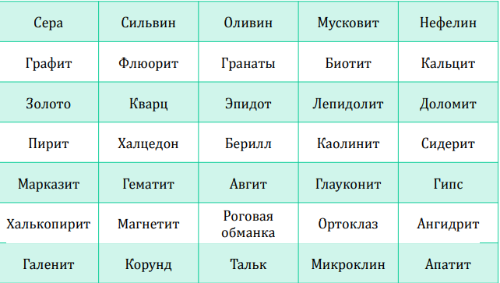 | 1-5
 | 6-10
 | 11-15
 | 16-20
 | 21-25
 | 26-30
 | 31-35

Описать минералы согласно своему варианту по ниже приведенной схеме

